Итоги проведения акции «Птицеград»
МБОУ «Беляевская СОШ»
№ п/п | Ссылка информации на сайте школы | Краткое описание мероприятия | Количество участников | Ответственный | Фото
1 | http://belsoh.ucoz.org/ | Общешкольная линейка | 650 | Администрация школы
2 | http://belsoh.ucoz.org/ | 23.03.2018  Литературно-музыкальная композиция «1 апреля – Международный день птиц» | 65 | Учителя начального звена | 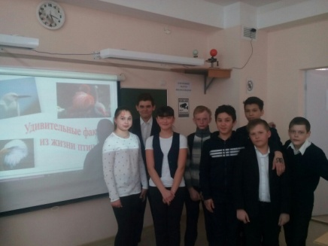
3 | http://belsoh.ucoz.org/ | 23.03.2018  Выставка скворечников и кормушек | 12 | Учитель технологии | 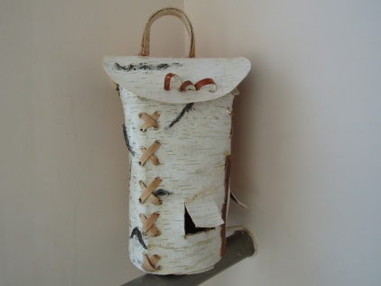
4 | http://belsoh.ucoz.org/ | 23.03.2018  Викторина на знание перелётных птиц | 65 | Учителя биологии | 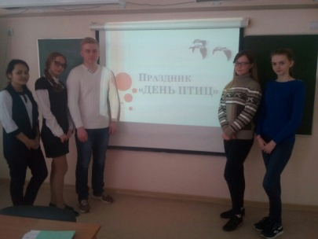
Директор школы О.А. Пустобаева
Исп.: Г.В. Акопян

